Чернівецький національний університет імені Юрія Федьковича

Інститут фізико-технічних та комп’ютерних наук

Відділ комп’ютерних технологій

Кафедра математичних проблем управління і кібернетики

Звіт

про виконання лабораторної роботи №4

Вирівнювання навантаження ресурсів у MS Project

з дисципліни

“Управління ІТ-проектами”

Виконав: студент 441СК групи

Метельський Борис

Перевірив: …………….Валь О.Д.

Чернівці

2019

**Мета:** ознайомитися зі способами вирівнювання завантаженості ресурсів у середовищі MS Project.

**Завдання:**

1. Якщо у Вас є перевищення завантаження ресурсів, виконайте автоматичне вирівнювання ресурсів, як це описано у теоретичній частині.
2. Якщо перенавантаження ресурсів не вдалося позбутися, виконайте вирівнювання ресурсів вручну будь-яким або усіма доступними Вам способами.
3. Досягніть повного вирівнювання ресурсів Вашого проекту.
4. Підготуйте звіт з лабораторної роботи. Звіт повинен містити опис Ваших дій по вирівнюванню ресурсів; обґрунтування типу проекту після вирівнювання; опис результатів вирівнювання. Усе повинно підкріплюватися скрін-шотами Вашого проекту.
5. Підготуйте відповіді на контрольні запитання.

Виникло перевантаження ресурсів, яке виглядає наступним чином:

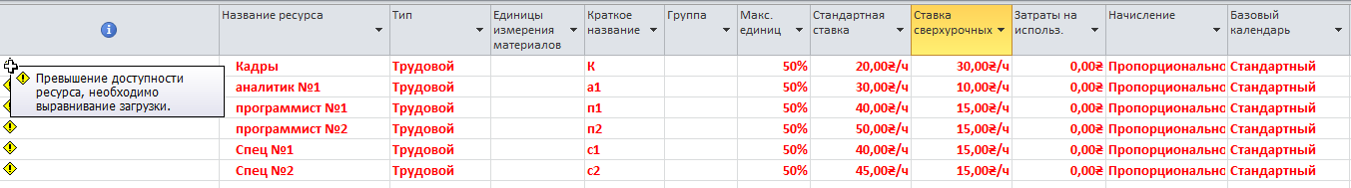

Кнопка «выровнять всё» не допомогла вирівняти жоден ресурс.Я додав ще один ресурс з доступністю 1500%, який повинен вирішити дану проблему.

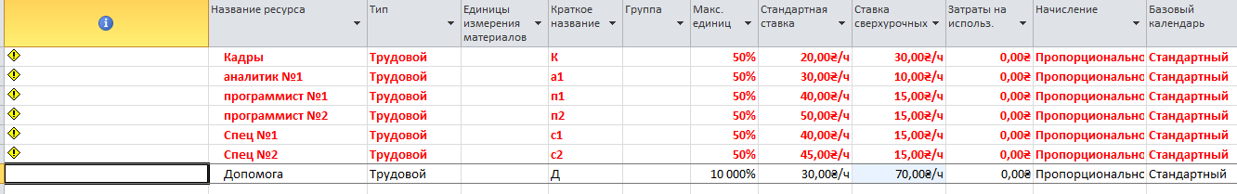

Далі я назначу даний ресурс на задачі для виконання проеку.

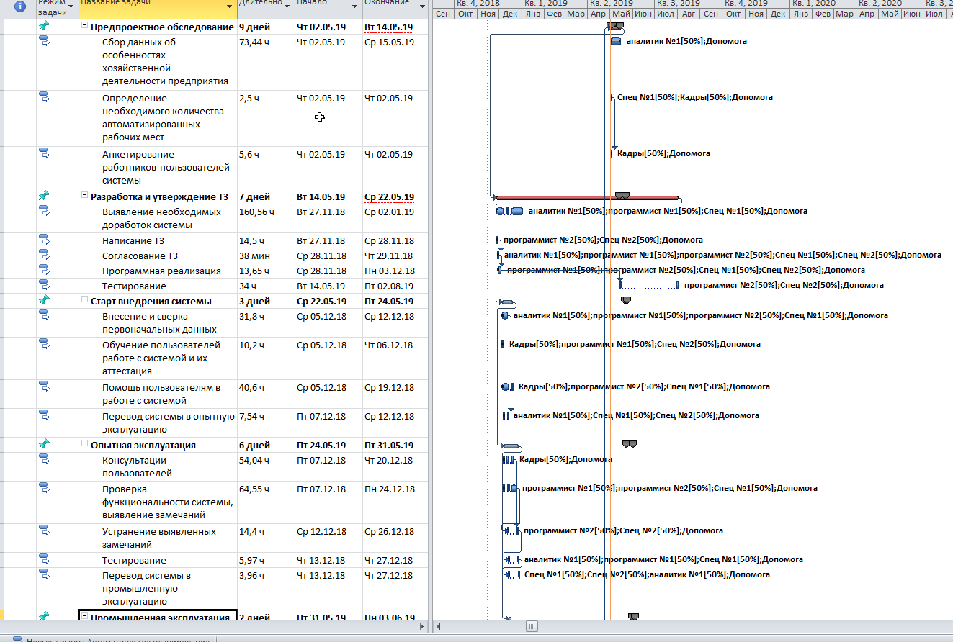

Після даної операції ресурси вирівнялись і таблиця ресурсів виглядає наступним чином:

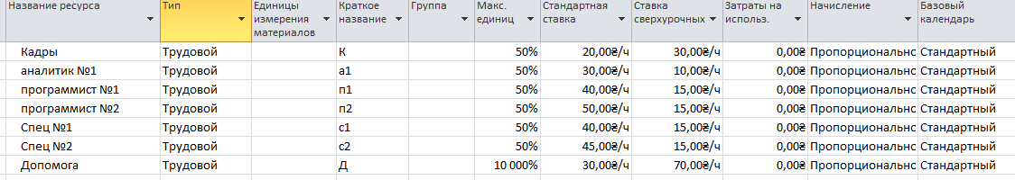

Отже ресурси вирівнялись, але бюджет проекту виріс.

**Контрольні запитання до лабораторної роботи**

1. **Що називають перевищенням навантаження ресурсів? Наведіть приклади.**

Перевищення навантаження ресурсів- це означає що ресурс перевищує доступність яка йому виділена.

1. **Що називають вирівнюванням навантаження ресурсів?**

Вирівнювання навантаження ресурсів- це збалансуваня ресурса до задач.Вирівнюється навантаження ресурсів багатьма способами, як вручну так і автоматично.

1. **Які є способи вирівнювання?**

-Автоматичне вирівнювання ресурсів;

-Вирівнювання ресурсів вручну.

1. **Які є варіанти автоматичного вирівнювання ресурсів? Наведіть приклади.**

В моїй версії ms project є в наявності 2 кнопки для автоматичного вирівнюванння ресурсів, а саме:

-«Выровнять ресурс», в якій вирівнюється ресурс який ми задаємо;

-«Выровнять всё», в якій вирівнюються всі ресурси.

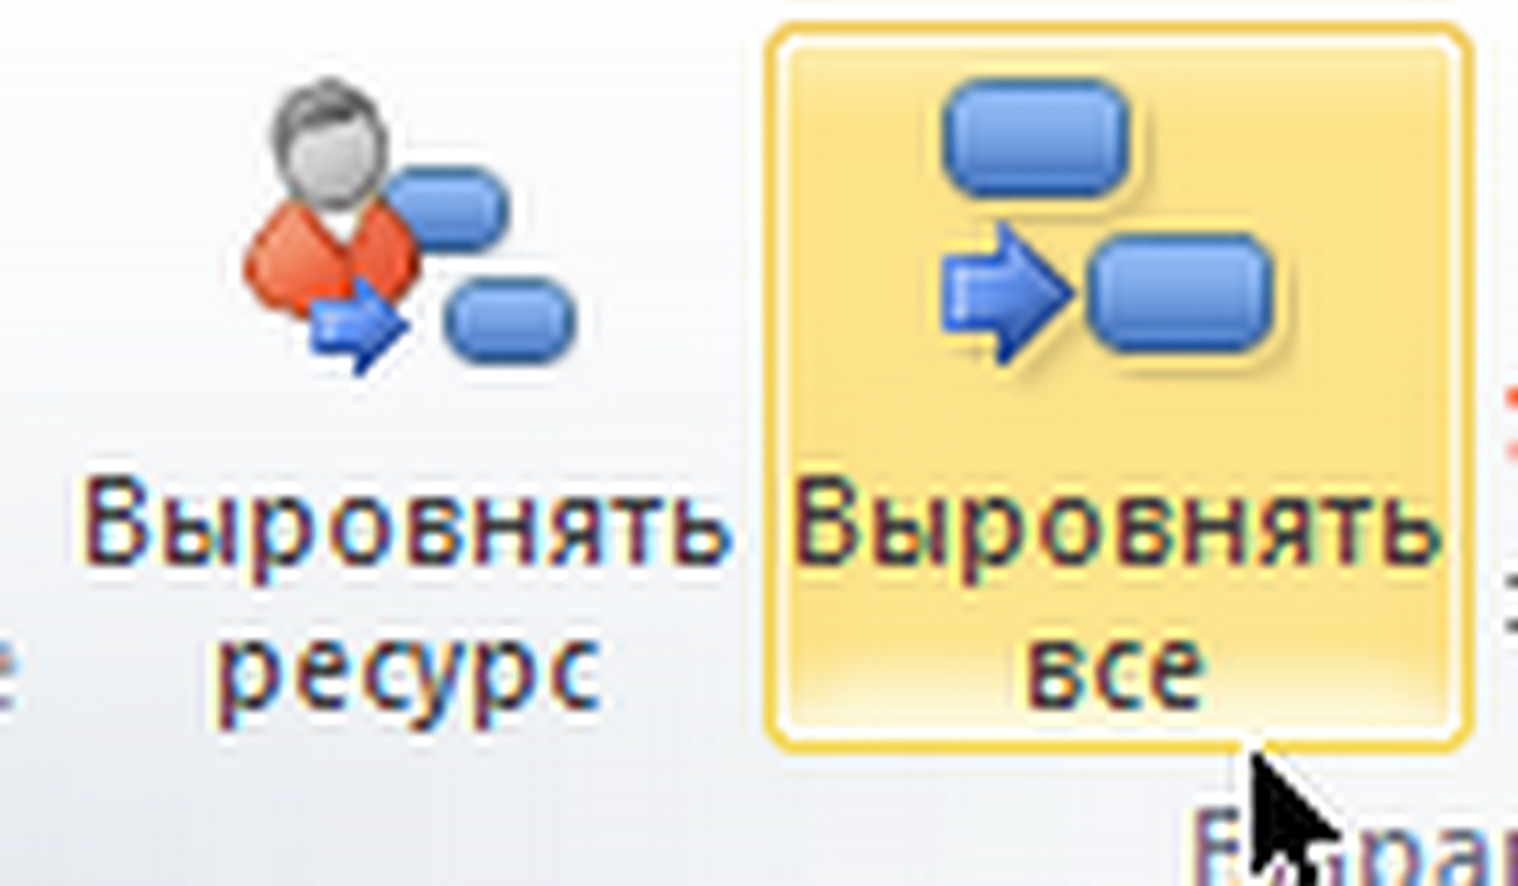

1. **Які є способи вирівнювання ресурсів вручну? Коли їх доцільно застосовувати? Наведіть приклади.**

Варіантів для вирівнювання ресурсів вручну є багато.Можна зменшити обсяг робіт для ресурсу або вилучити призначення, причому можна як виділивши для задачі іншого працівника, так і не зробити цього. Зрештою, можна зберегти перенавантаження і перенести його на понаднормові години.Доцільно застосовувати ці методи треба тоді, коли автоматичне вирівнювання не працює, або користувач не бажає застосовувати автоматичне вирівнювання.